Laboratorios de computación

Salas A y B

|  |  |
| --- | --- |
| *Profesor:* | Claudia Rodríguez Espino. |
| *Asignatura:* | Fundamentos de Programación |
| *Grupo:* | 03 |
| *No de Práctica(s):* | 8 practica. |
| *Integrante(s):* | Axel Javier Rojas Mosqueda. |
|  |  |
|  |  |
| *Semestre:* | 2018-2 |
| *Fecha de entrega:* | 16 de Abril del 2018 |
| *Observaciones:* |  |
|  |  |

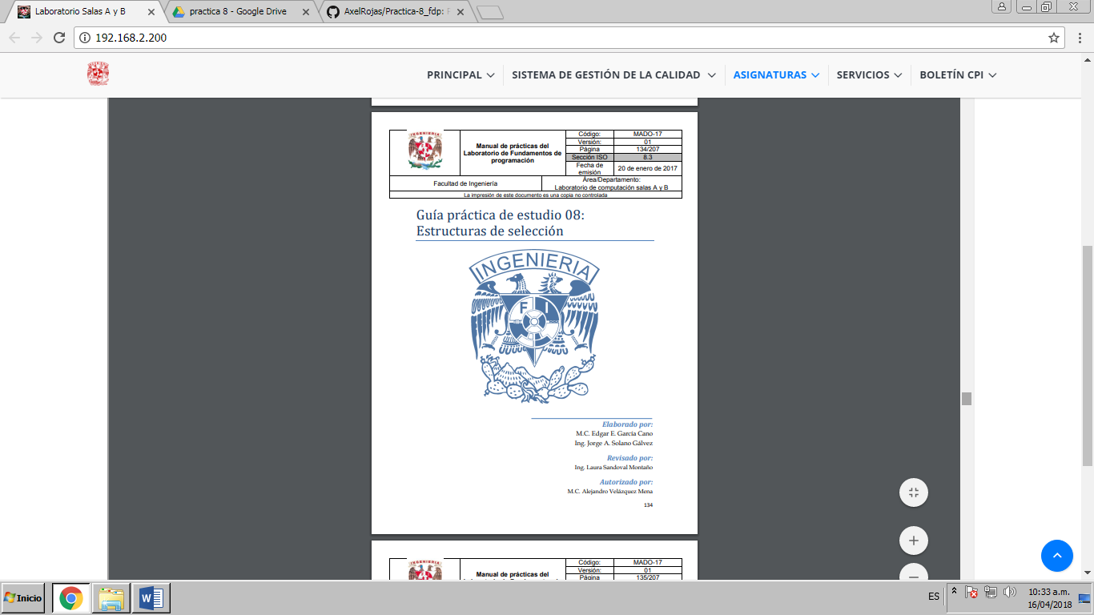

Objetivo:

Elaborar programas en lenguaje C que incluyan las estructuras de selección if, if-else, switch y ternaria (o condicional) para la resolución de problemas básicos.

Desarrollo:

Se realizaron los problemas de la elección de polinomios dependiendo del valor que el usuario otorgara:

Donde para x<2 se resolvió ${3x}^{2}+8x+2$

Y para x>2 se resolvió $x^{2}-4x+20$

Usando operadores ternarios:

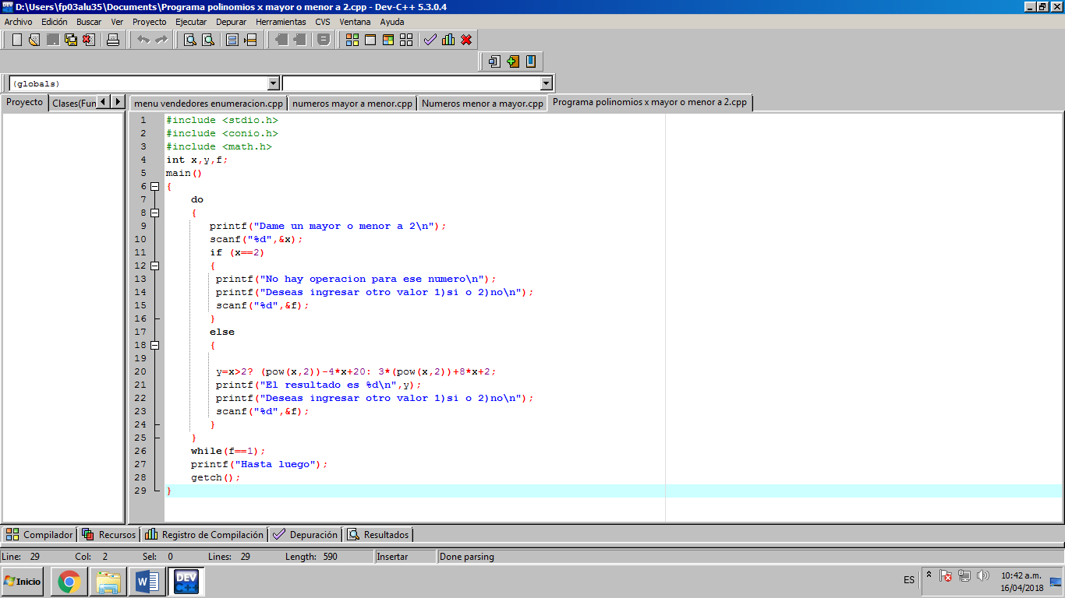

Para el segundo y tercer programa consistían en pedir tres números y ordenarlos de:

2) menor a mayor

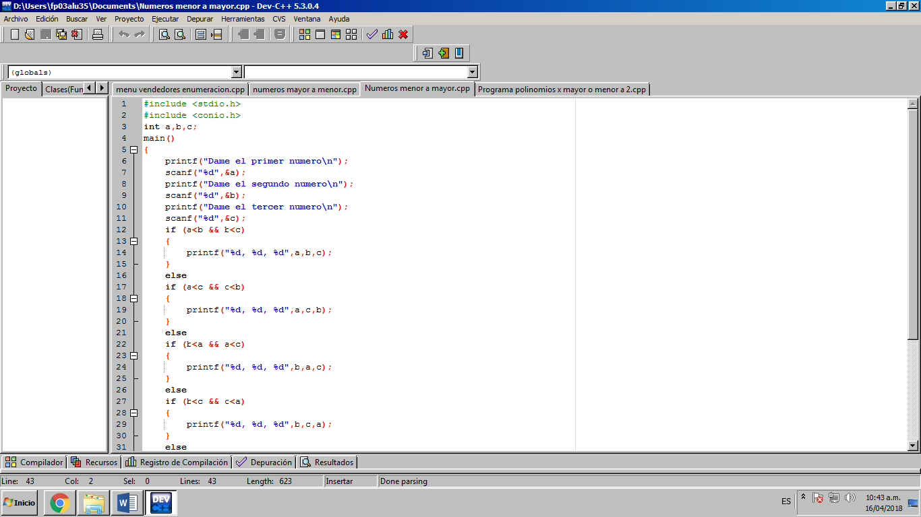

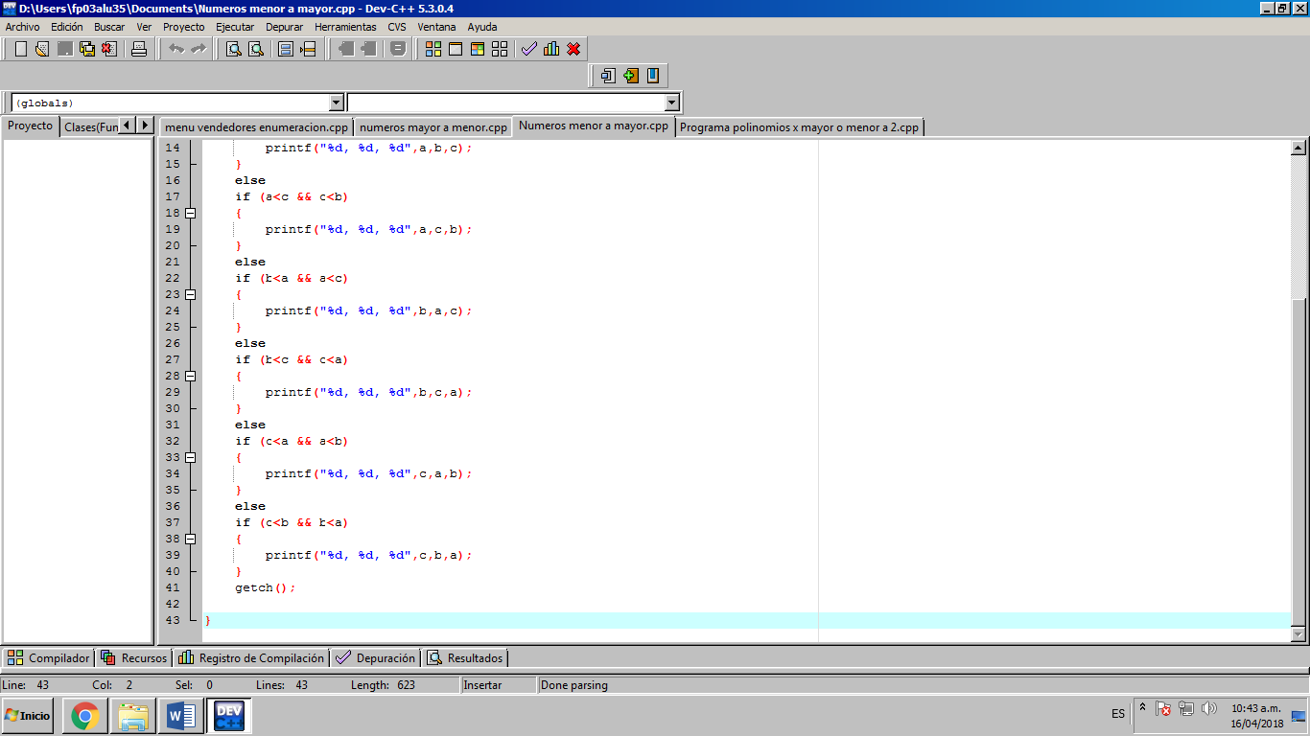

3) mayor a menor

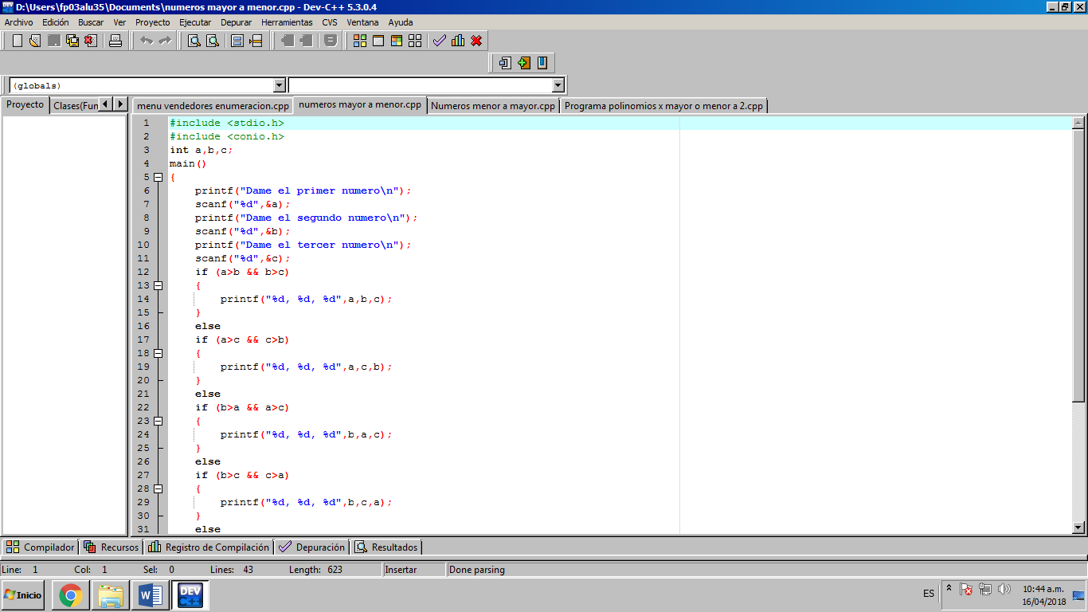

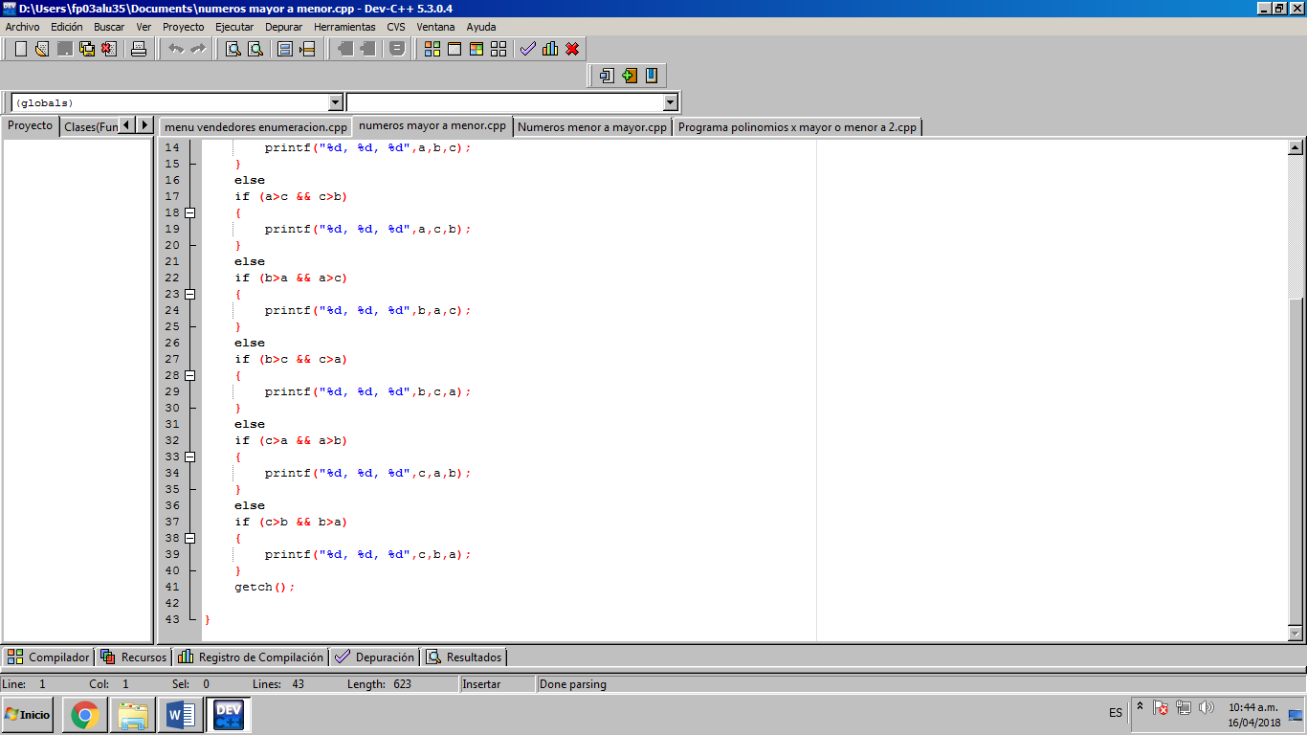

Y el último programa consistía en realizar un menú con switch-case y a su vez con numeradores:

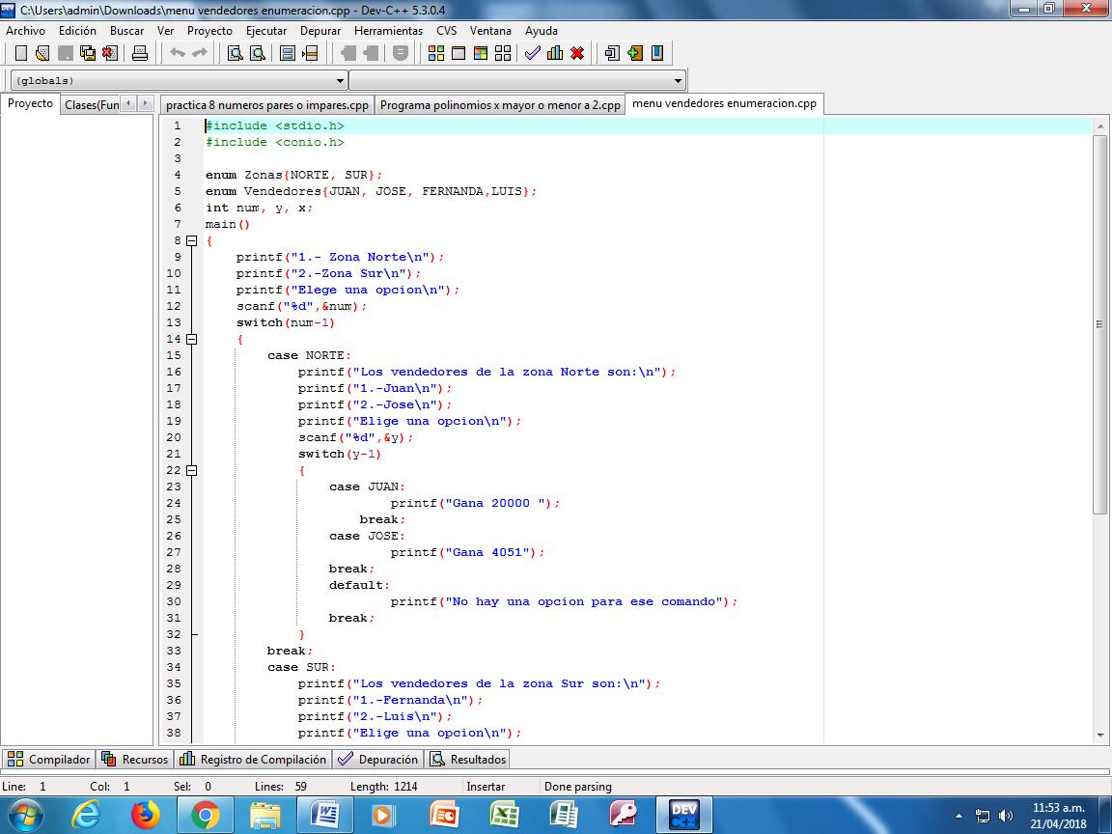

Y el programa que se realizo en clase que consistía en introducir un numero y que nos dijera si era un numero par o impar:

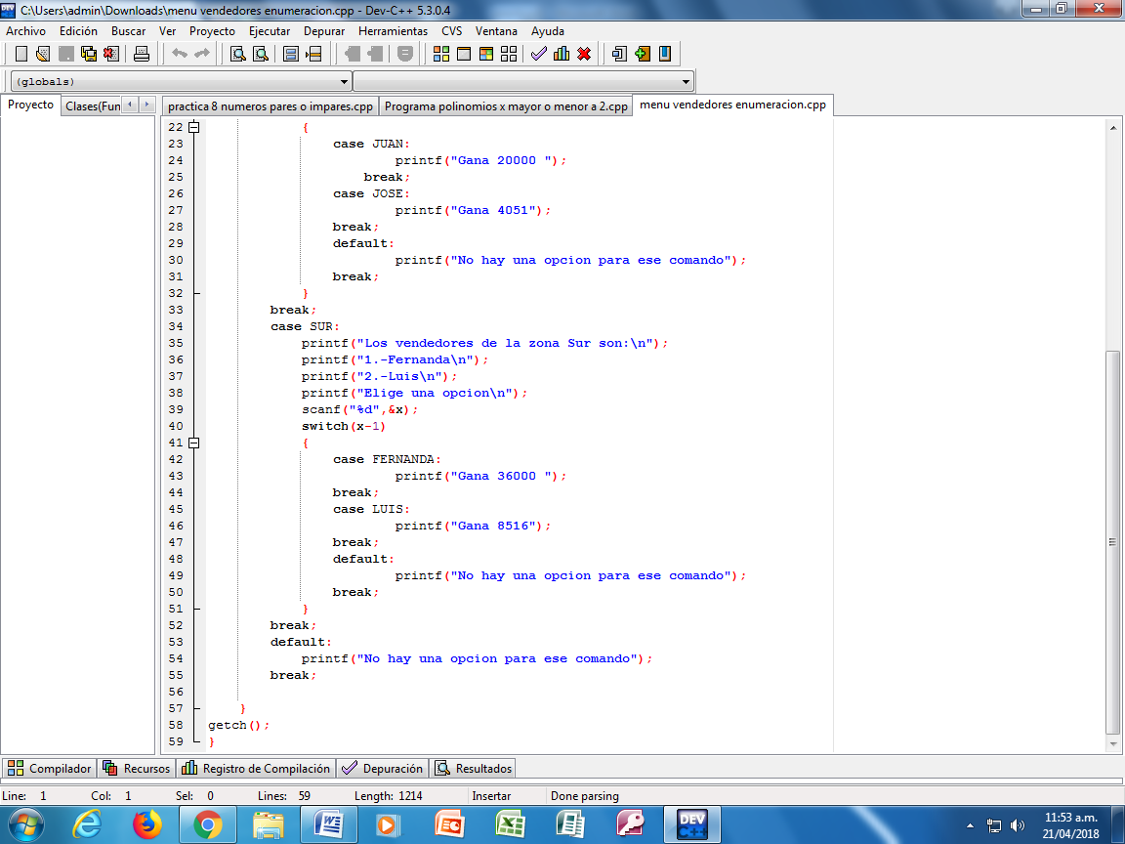

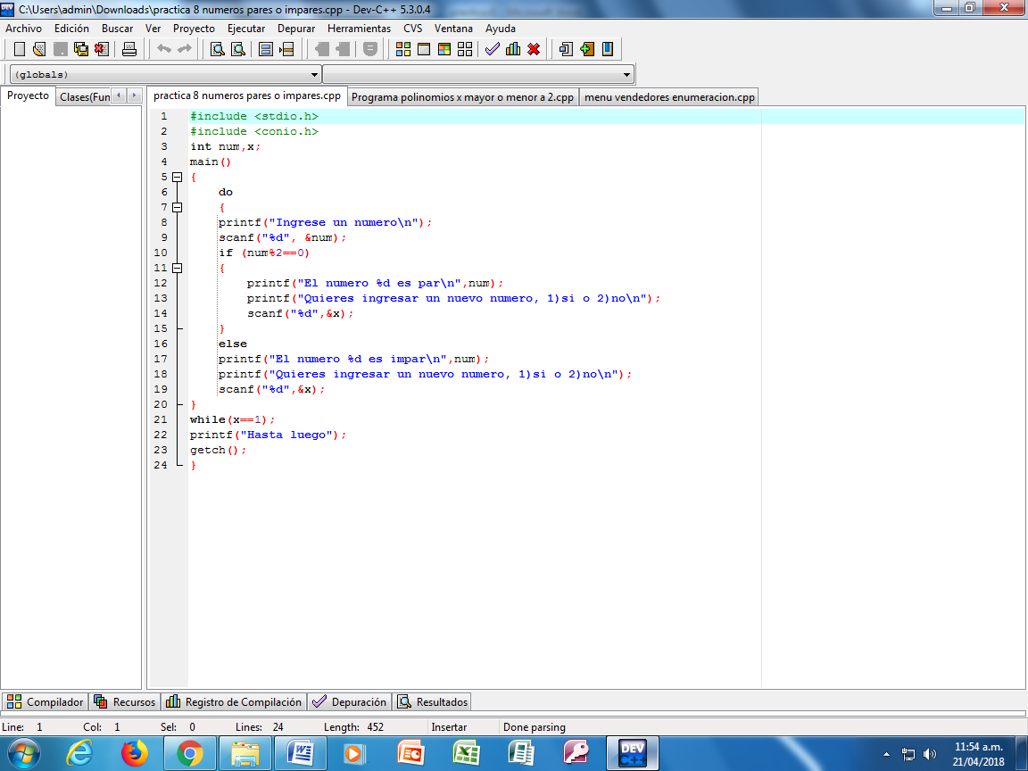

Conclusiones:

La práctica nos enseñaba algunas herramientas que podían hacer que la programación de cada uno de los programas se simplificara y a su vez pudiera dar mayores opciones al usuario para interactuar y desenvolver cada uno de los programas así como la sintaxis de las operaciones.